该综述介绍了物理储池计算系统(PRC)的发展历史，从算法研究到硬件实现，再到最终的系统集成；不同物理储池计算器件的原理及其各自的优点；为解决器件的均匀性、稳定性和循环耐久性等问题，提出了不同的PRC 系统的空间架构；介绍了PRC在认知计算、人机交互、智能驾驶、下一代通信系统、智能机器人、智能医疗和健康检测等领域的应用；

**1 Introduction** 介绍克服冯·诺依曼架构的计算和功率瓶颈，引用了从生物大脑的结构和功能中获得了重要的启发的文献，可以补充受前额叶皮层启发的RNN具有减少功率消耗的功能的相关文献。

**2 What can PRC do?** 介绍了PRC擅长处理非线性动态过程，可以补充PRC相对于传统RNN在语音信号识别、时间序列预测方面的训练效果具有优势的相关文献。

**3 Operational principles of different neuromorphic RC devices** 该部分介绍了同物理储池计算器件的原理及其各自的优点，可以将其总结为一张图像，类似于Figure 12和Figure 15，比较其原理、适合的领域以及优缺点。

**Figure 11** (d) Device architecture of the v-OECT, transfer curves, and the corresponding transconductance of the ion-gel-gated v-OECT annealed at various temperatures **该段描述对应的d图是否没有给出对应图像？**

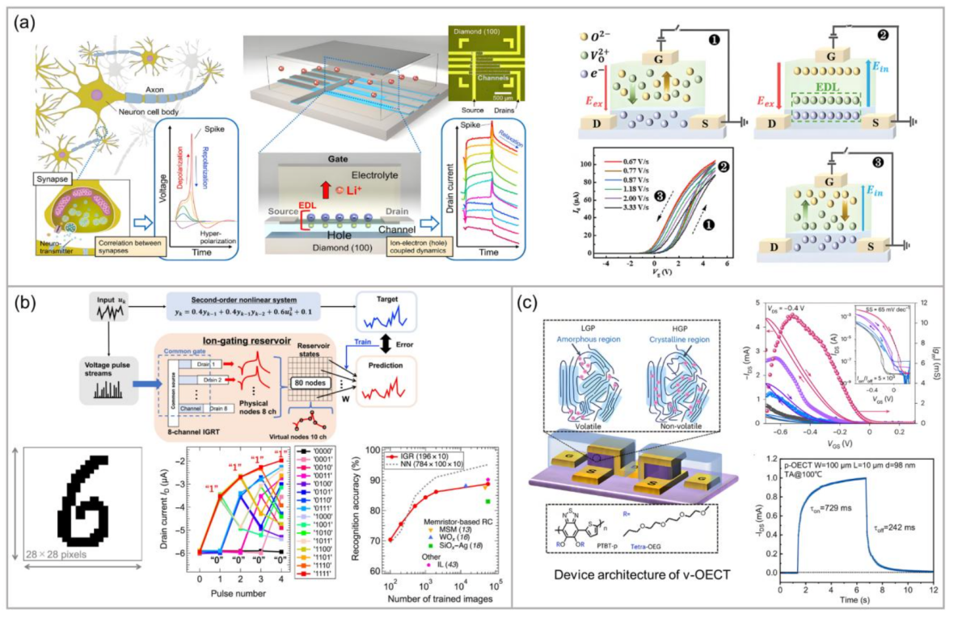

**问题1:**

**Figure 15** a图中将韩语词汇投影到阵列上，并从光响应电流中收集节点状态，随后进行线性分类

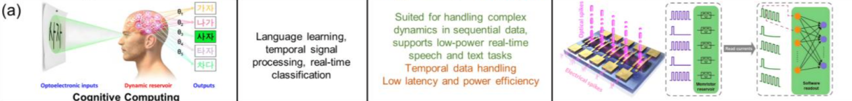

我阅读了该论文原文发现其是将00000到11111编码为具有不同时序信号的光脉冲，施加到忆阻器上后读出其后电流。

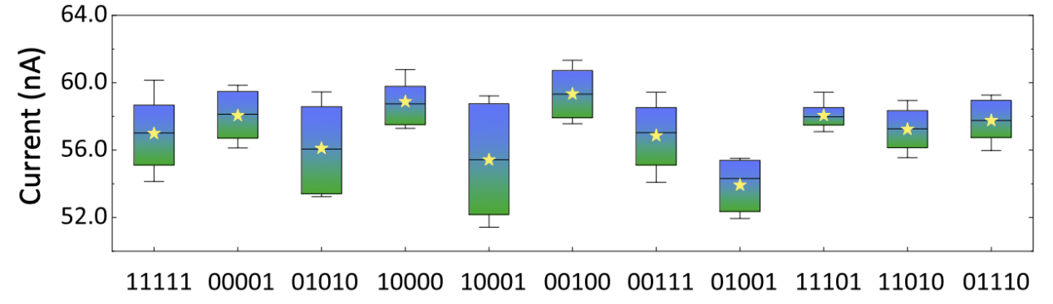

每张图片拥有5*5个像素点，按行编码最终可获得5个电流值。10张不同的韩语图片最终将分别映射到不同的电流值，电流值用读出层进行分类可以区分10张不同韩语图片。

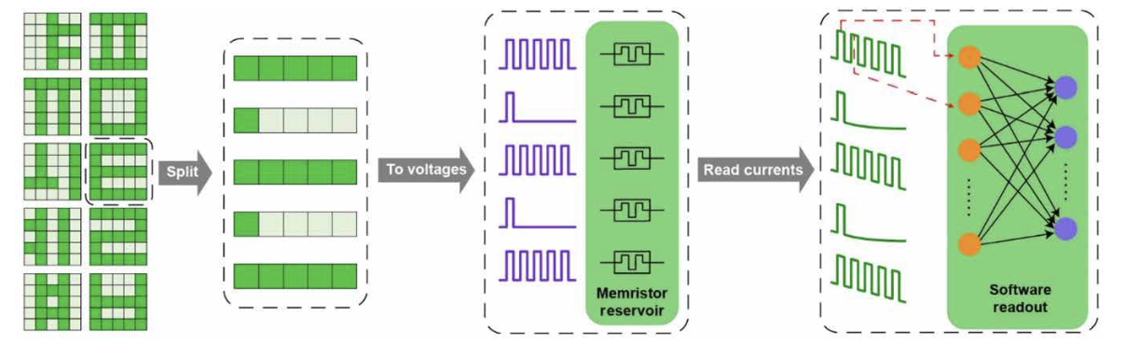

我使用光电突触器件进行类似的操作，将数字编码以光脉冲的形式输入到物理储池，得到不同的突触后电流。对于20*20像素的0到9的手写数字图像，0和1分别代表明暗像素。每五个像素将对应的一个电流值，每一行将有4个电流值输出，最终每一个手写数字都有自己对应的80个电流值。

**我们的问题在于这种映射是单纯数值上的映射，而不是智能的器件参数映射，这样的算法与器件关联不大。这对后期开发阵列，实现完全的硬件功能实现是不利的。**

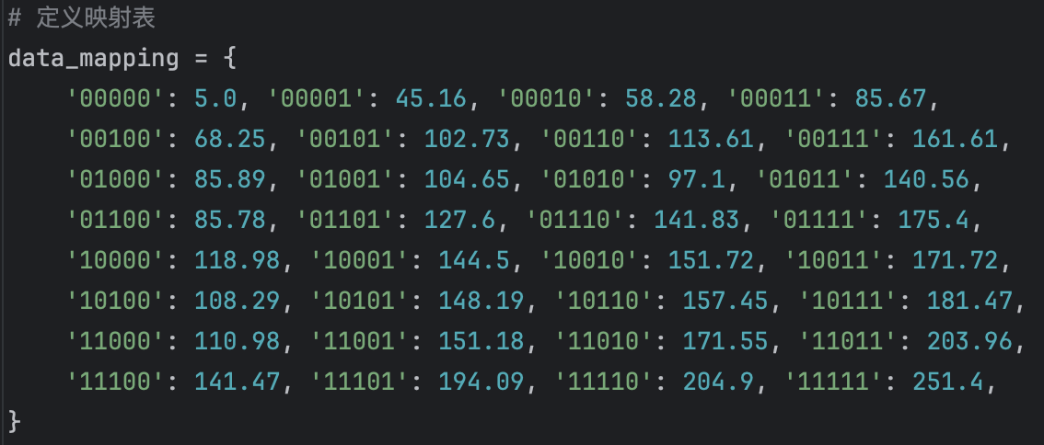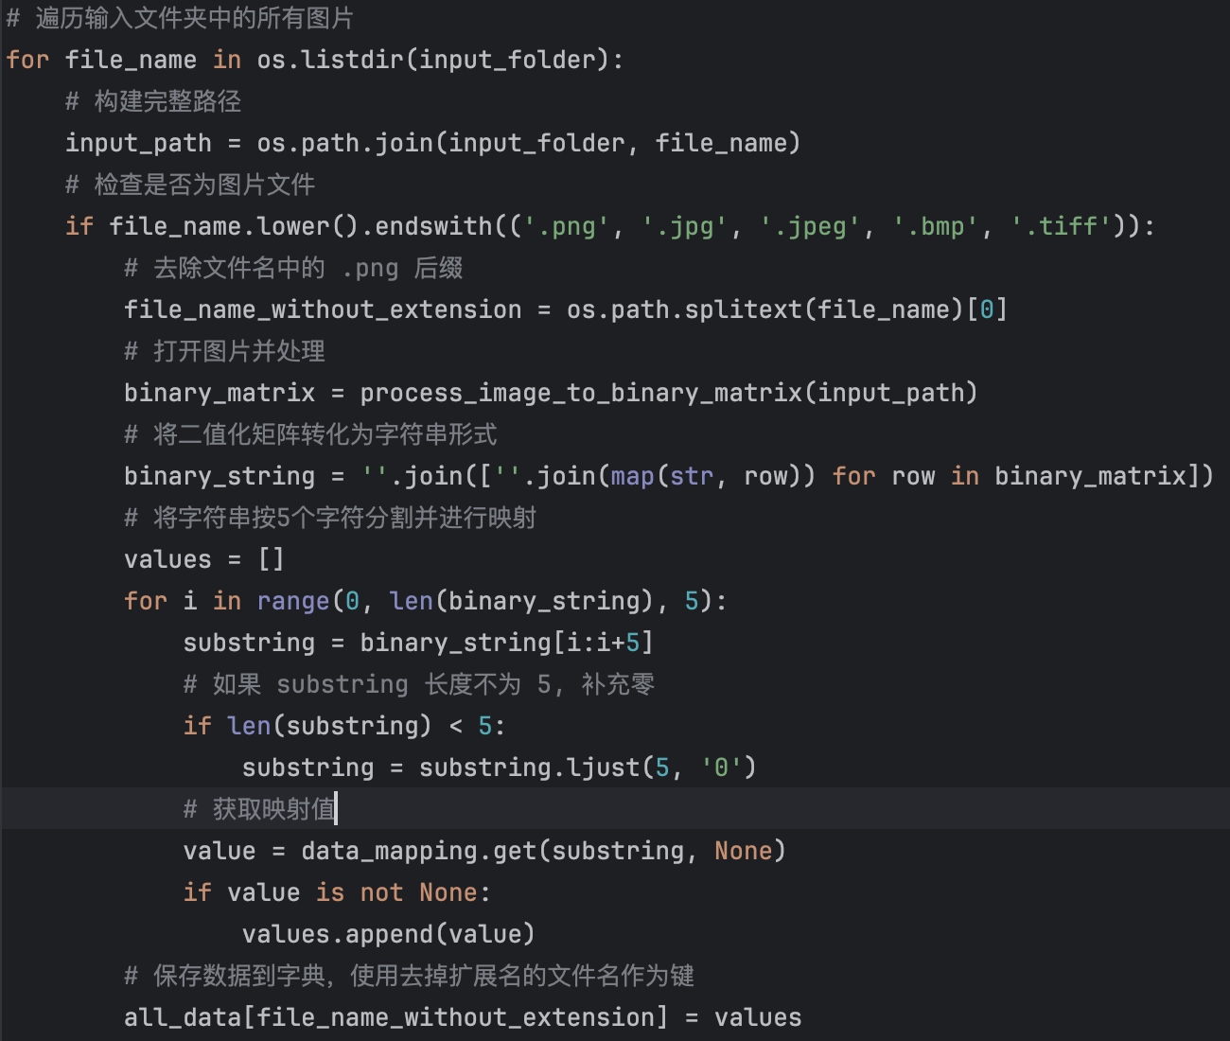

将80个电流值添加噪声后用感知机进行分类

**我们是应该对原始的手写数字图像添加随机噪声，还是应该对80个电流值添加噪声以实现扩展数据集的目的？**

**如果我们不自己添加噪声，而是直接使用minist数据集，通过对每张图像经过物理储池后的突触后电流进行分类，上述基于数值映射的方法是否可行？能否有其他方法？**

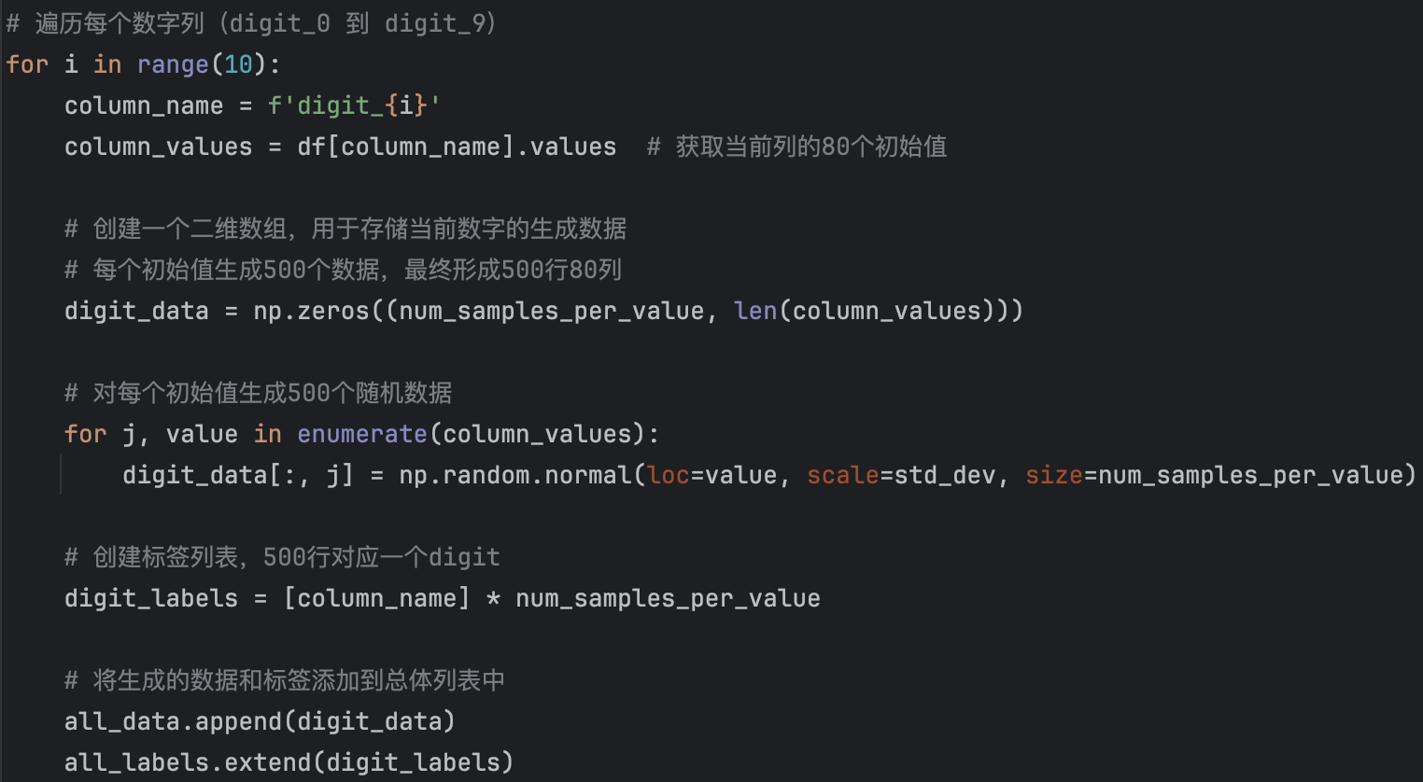

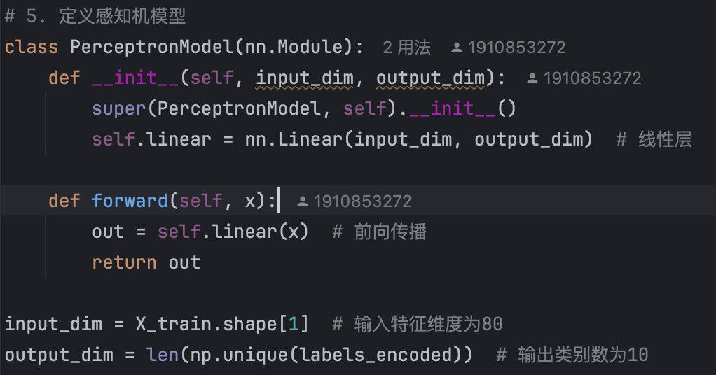

请问我将输入信号编码映射为电流值是物理储池吗，是否存在什么问题？是否可以对器件的输入和输出用函数进行建模仿真？我发现大多数文章从内容上来看也是这样处理的，我们的处理方式和他们相比有何不同和不足？

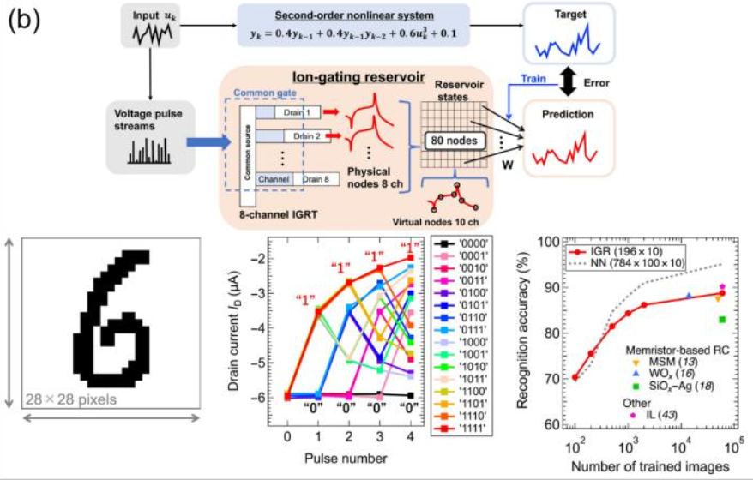

**问题2:**

对于[0,255]的灰度图像，我们不能简单地将0和1分别代表明暗像素从而对图像进行编码，而是直接编码为8位二进制，例如1=0000 0001，255=1111 1111，单个像素点直接映射为8个光脉冲。我们需将每个光脉冲的时间尺度尽可能调短，以达到快速计算的目的。对于RGB的彩色图像，我们是否是将RGB三色通过公式转换为灰度值，然后再进行处理？

**问题3:**

**器件的仿真是使用ESN或者LSM进行的吗？假如是的话ESN中储层的大小、频谱半径等参数是如何与器件的性质联系起来，使得仿真的输出结果与物理储池真实的输出结果相吻合？**

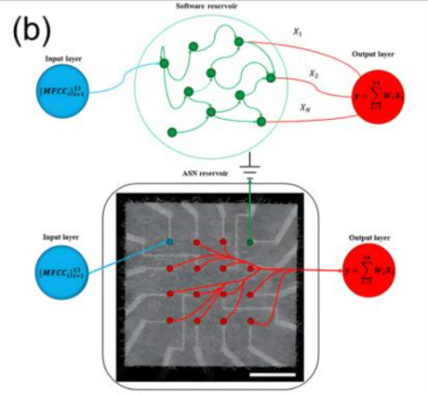

**问题4:**

我发现这篇综述当中有提到动态忆阻器要求器件弛豫时间长短是有要求的，弛豫时间过长，将不能分辨状态，弛豫时间太短也会有类似的结果。如果想要实现更加优异的性能，这个地方需要怎么去衡量和进行器件设计。